附件二
國小校務行政系統_親子帳號綁定操作指引（家長端）
(重要!!)線上申請日期：109年9月11日至9月16日
如有操作上的問題，請於9月14日至16日上午8:00-12:00
直接聯絡 教務處，28723336 分機9201~9205 。
步驟一、登入校務行政系統，選擇【親子帳號綁定】登入：
- 選擇學生就讀學校所在的行政區域，點選就讀學校。
網址：https://eschool.tp.edu.tw/
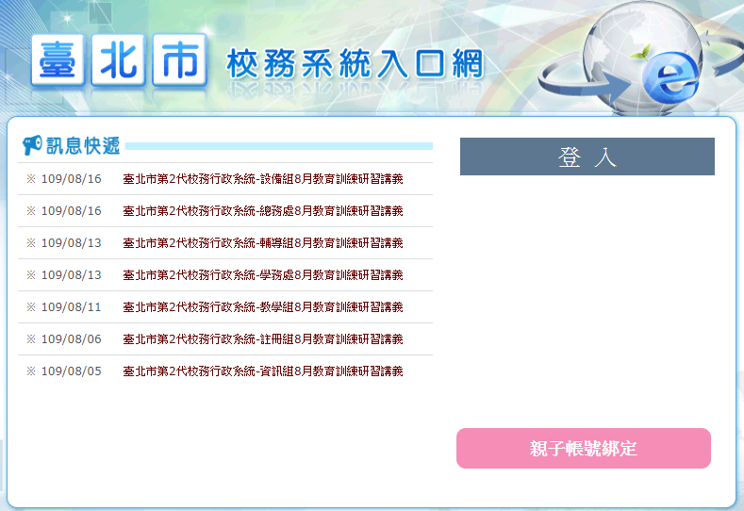
- 輸入帳號密碼（帳號為大寫P+學生學號；密碼為學生完整身分證統一編號，第一個英文字母大寫），並於第一次登入強迫修改密碼。※若本身已有家長帳號，請登入原本已有帳號密碼即可
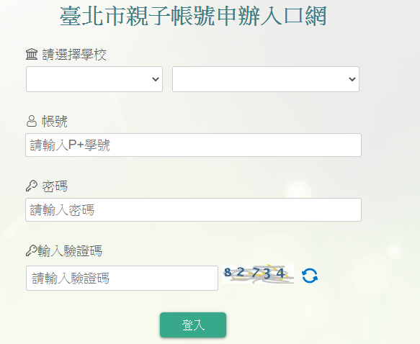
步驟二、進行親子綁定帳號申請：
- 點選確認學生相關資訊，確認資料皆正確後點選「資訊正確」按鈕，再點選【填答送出】（一定要點選資訊正確，才可填答送出）。
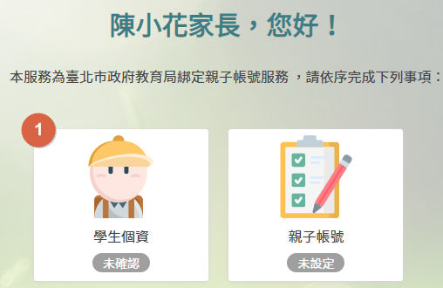
１
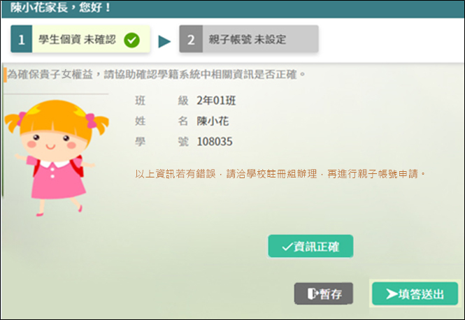
3
２
- 勾選「本人同意」，並點選【申辦帳號】。
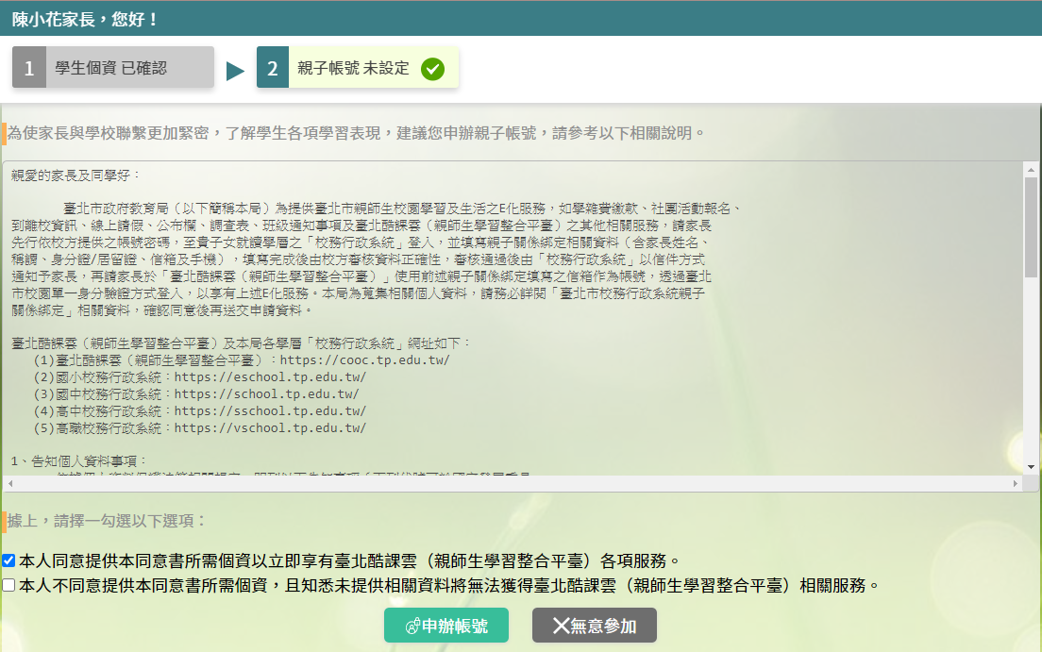
２
１
- 選擇申辦方式（一位、兩位或監護人），並填寫綁定資料（姓名、關係、身分證統一編號、手機及電子郵件），確定申請資料無誤後點選【確認送出】，待學校依家長填寫之【申請書】審核（申請書為學校當初提供予家長紙本文件）。
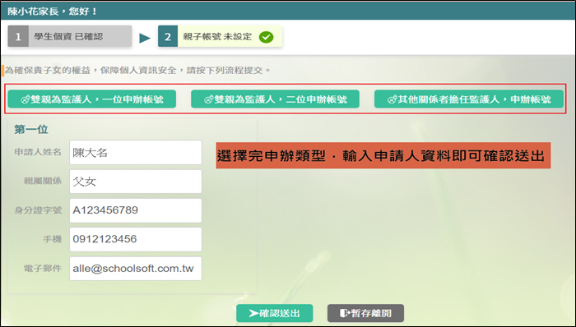
和申請書的E-MAIL相同
１
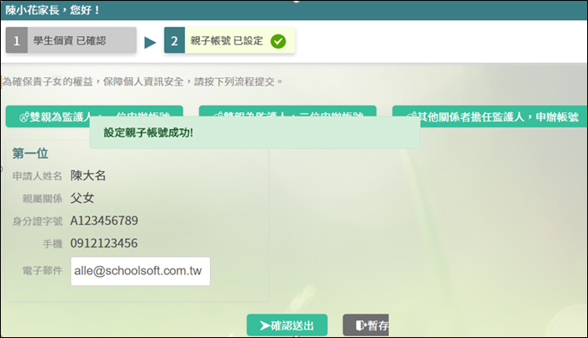
2
驟三、選擇本局欲使用之系統（如：臺北市校園繳費系統），使用單一身分驗證服務登入。
帳號：家長至校務行政系統親子綁定填寫之電子郵件。
密碼：家長至校務行政系統親子綁定填寫之身份證統一編號末六碼，第一次登入會強迫修改密碼。
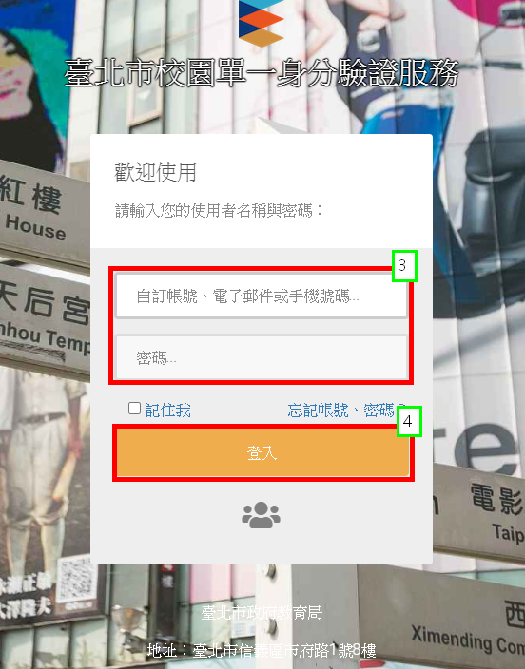
２
１

